Correction Évaluation 2
Exercice 1 : Réalise les conversions suivantes.

1355 mA = 1,355 A 0,84 A = 84 cA
78 mA = 0,078 A 15 cA = 150 mA

Exercice 2 : (7 points)
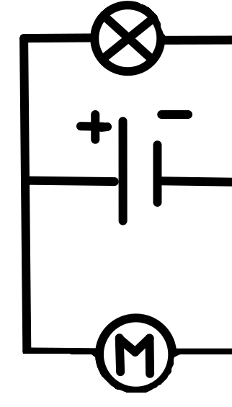
1) représente le sens du courant (1 point)
2) L’intensité qui sort de la pile est de 58 mA et l’intensité qui arrive dans la lampe est de 30 mA.
I₂
Quelle-est l’intensité qui arrive jusqu’au moteur ? Explique ton raisonnement. (2 points)

D’après la loi d’additivité de l’intensité dans un circuit en dérivation:
Donc l’intensité qui traverse le moteur est de 28 milliampères.
I₁
I₃

+
-
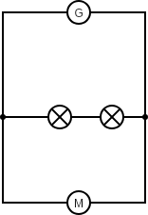
3) L’intensité qui traverse les deux lampes est de 65 mA, l’intensité qui traverse le moteur est de 0,16 A, Quelle-est l’intensité qui sort de la pile ?
I₁

D’après la loi d’additivité de l’intensité dans un circuit en dérivation:
I₂

Donc l’intensité qui sors de la pile est de 225 milliampères.
I₃

4) Fais un schéma où tu rajoutes un dipôle qui permette de mesurer l’intensité qui traverse le moteur. (2 point) Il faut rajouter un ampèremètre sur la même branche que le moteur.

Exercice 3 : L’ampèremètre (3,5 points)
1) Sur quel calibre est réglé l’ampèremètre ? Il est réglé sur le calibre 200m
2) Quel est le calibre directement inférieur ? Il s’agit du calibre 20m
3) A t-on le droit de l’utiliser ? Non car le résultat (57,6mA) est supérieur à 20 mA, on risque d’abîmer l’ampèremètre

Exercice 4 : (3,5 points)

voir activité 3 partie 1.

